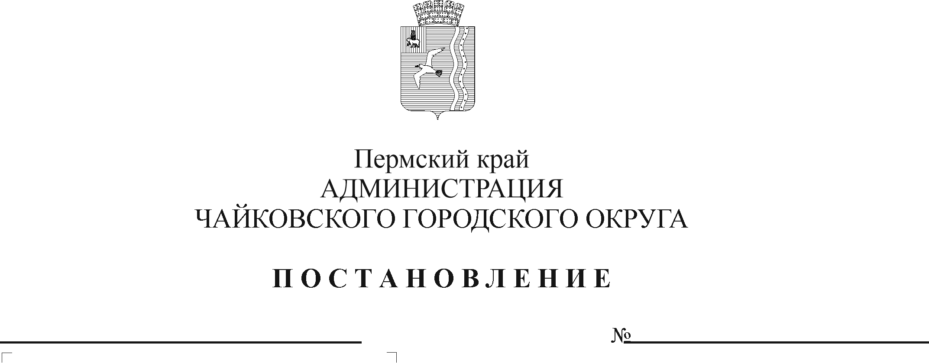
О внесении изменений в административный регламент предоставления муниципальной услуги «Предоставление разрешения на условно разрешенный вид использования земельного участка или объекта капитального строительства», утвержденный постановлением администрации Чайковского городского округа от 03.06.2022 № 607

В соответствии с Федеральным законом от 6 октября 2003 г. № 131-ФЗ «Об общих принципах организации местного самоуправления в Российской Федерации», Федеральным законом от 27 июля 2010 г. № 210-ФЗ «Об организации предоставления государственных и муниципальных услуг», на основании Устава Чайковского городского округа
ПОСТАНОВЛЯЮ:
- Внести в административный регламент предоставления муниципальной услуги «Предоставление разрешения на условно разрешенный вид использования земельного участка или объекта капитального строительства», утвержденный постановлением администрации Чайковского городского округа от 3 июня 2022 г. № 607 следующие изменения:
  - в пункте 2.5.6. раздела 2.5. «Срок предоставления муниципальной услуги» слово «календарный» заменить словом «рабочий»;
  - в разделе 2.7. «Исчерпывающий перечень документов, необходимых в соответствии с нормативными правовыми актами для предоставления муниципальной услуги»:
    - пункт 2.7.1. дополнить пунктами 2.7.1.6., 2.7.1.7. следующего содержания:
«2.7.1.6. схему планируемой застройки земельного участка с указанием мест расположения существующих и намечаемых построек и описанием их характеристик (общая площадь, этажность, места парковки и т.д.);
      - общую информацию о планируемых объемах ресурсов, необходимых для функционирования объекта (количестве посетителей, численность работающих, грузооборот, энергообеспечение, водоснабжение и т.д.).»;
1.2.2. в пункте 2.7.6.5. цифры «27.06.20210» заменить цифрами «27.06.2010»;
1.3. приложение 3 «Состав, последовательность и сроки выполнения административных процедур при предоставлении муниципальной услуги» изложить в редакции согласно приложению к настоящему постановлению.
- Постановление опубликовать в газете «Огни Камы» и разместить на официальном сайте администрации Чайковского городского округа.
- Постановление вступает в силу после его официального опубликования.

Глава городского округа-
глава администрации
Чайковского городского округа Ю.Г. Востриков

Приложение
к постановлению администрации Чайковского городского округа
от________________ № ________

Состав, последовательность и сроки выполнения административных процедур при предоставлении муниципальной услуги

Основание для начала административной процедуры | Содержание административный действий | Срок выполнения административных действий | Должностное лицо, ответственное за выполнение административного действия | Место выполнения административного действия/используемая информационная система | Критерии принятия решения | Результат
Прием заявления и документов, необходимых для предоставления муниципальной услуги
Поступление заявления и документов для предоставления муниципальной услуги в орган, предоставляющий муниципальную услугу | Прием и проверка комплектности документов на наличие/отсутствие оснований для отказа в приеме документов, предусмотренных пунктом 2.8 административного регламента | До 1 рабочего дня | должностное лицо органа, предоставляющего муниципальную услугу, в соответствии с должностными обязанностями (далее – ответственный за исполнение административной процедуры) | орган, предоставляющий муниципальную услугу/Единый портал | - | регистрация заявления о предоставлении муниципальной услуги и документов Заявителя (представителя Заявителя) в установленном порядке или отказ в приеме документов по основаниям, установленным пунктом 2.8 административного регламента
 | Принятие решения об отказе в приеме документов, в случае наличия оснований для отказа в приеме документов, предусмотренных пунктом 2.8 административного регламента |  | ответственный за исполнение административной процедуры | орган, предоставляющий муниципальную услугу | Основания отказа предоставления муниципальной услуги, предусмотренные пунктом 2.8 административного регламента
 | Регистрация заявления, в случае отсутствия оснований для отказа предусмотренных пунктом 2.8 административного регламента |  | ответственный за исполнение административной процедуры | орган, предоставляющий муниципальную услугу/Единый портал | -
Проверка представленных документов на обоснованность, целесообразность, допустимость реализации, соответствие требованиям технических регламентов, требованиям охраны объектов культурного наследия, соблюдение прав владельцев смежных земельных участков, других правообладателей
Получение ответственным за исполнение административной процедуры должностным лицом органа, предоставляющего муниципальную услугу, зарегистрированного заявления о предоставлении муниципальной услуги и документов | Направление межведомственных запросов в органы и организации | До 3 рабочих дней | ответственный за исполнение административной процедуры | орган, предоставляющий муниципальную услугу/система межведомственного электронного взаимодействия | Отсутствие документов, необходимых для предоставления муниципальной услуги, находящихся в распоряжении государственных органов (организаций) | Направление межведомственного запроса в органы (организации), предоставляющие документы (сведения) предусмотренные пунктом 2.7.2 административного регламента
 | Получение ответов на межведомственные запросы, формирование полного комплекта документов | 2 рабочих дня со дня направления межведомственного запроса в орган (организацию), предоставляющий документ и информацию, если иные сроки не предусмотрены законодательством Российской Федерации и субъекта РФ | ответственный за исполнение административной процедуры | орган, предоставляющий муниципальную услугу/система межведомственного электронного взаимодействия |  | Получение документов (сведений), необходимых для предоставления муниципальной услуги
 | Проверка соответствия документов требованиям нормативных правовых актов предоставления муниципальной услуги | До 2 рабочих дней | ответственный за исполнение административной процедуры | орган, предоставляющий муниципальную услугу | Основания отказа в предоставлении муниципальной услуги, предусмотренные пунктом 2.10 административного регламента | подготовленный комплект документов для рассмотрения на заседании Комиссии на предоставление разрешения на условно разрешенный вид использования земельного участка или объекта капитального строительства
Рассмотрение предоставленных документов на заседании Комиссии и проведение публичных слушаний по проекту решения о предоставлении разрешения на условно разрешенный вид использования земельного участка или объекта капитального строительства и подготовка заключения о результатах публичных слушаний по проекту решения
Получение Комиссией комплекта документов о предоставлении разрешения на условно разрешенный вид использования земельного участка или объекта капитального строительства. | Рассмотрение предоставленных документов на заседании Комиссии | 5 рабочих дней | Секретарь Комиссии, члены Комиссии | орган, предоставляющий муниципальную услугу | - | 1) проект постановления о назначении публичных слушаний по проекту решения о предоставлении разрешения на условно разрешенный вид использования земельного участка или объекта капитального строительства либо отказ в предоставлении муниципальной услуги по основаниям, установленным пунктом 2.10. административного регламента в форме письма администрации Чайковского городского округа;  2) подготовленный и направленный Заявителю (представителю Заявителя) ответ с информацией о принятом Комиссией решении;  3) в случае принятого решения рекомендовать главе городского округа – главе администрации Чайковского городского округа назначить проведение публичных слушаний по проекту решения о предоставлении разрешения на условно разрешенный вид использования земельного участка или объекта капитального строительства – уведомление Заявителя (представителя Заявителя), заинтересованного в предоставлении такого разрешения на основании части 10 статьи 39 Градостроительного кодекса Российской Федерации, о расходах, связанных с организацией и проведением публичных слушаний по проекту решения о предоставлении разрешения на условно разрешенный вид использования земельного участка или объекта капитального строительства.
Подписание главой городского округа – главой администрации Чайковского городского округа постановление о назначении публичных слушаний по проекту решения о предоставлении разрешения на условно разрешенный вид использования земельного участка или объекта капитального строительства | Проведение публичных слушаний по проекту решения о предоставлении разрешения на условно разрешенный вид использования земельного участка или объекта капитального строительства и подготовка заключения о результатах публичных слушаний по проекту решения | Не более 30 календарных дней со дня оповещения жителей муниципального образования о проведении публичных слушаний до дня опубликования заключения о результатах публичных слушаний | Специалист органа, предоставляющего муниципальную услугу. | орган, предоставляющий муниципальную услугу | - | оформленный протокол публичных слушаний, заключение о результатах публичных слушаний по проекту решения о предоставлении разрешения на условно разрешенный вид использования земельного участка или объекта капитального строительства, опубликованное в средствах массовой информации и на официальном сайте администрации Чайковского городского округа
Подготовка Комиссией рекомендаций о предоставлении разрешения на условно разрешенный вид использования земельного участка или объекта капитального строительства или об отказе в предоставлении такого разрешения с указанием причин принятого решения и направление их главе городского округа – главе администрации Чайковского городского округа
Опубликование в средствах массовой информации и на официальном сайте администрации Чайковского городского округа заключение о результатах публичных слушаний. | Подготовка Комиссией рекомендаций о предоставлении разрешения на условно разрешенный вид использования земельного участка или объекта капитального строительства или отказа в предоставлении такого разрешения с указанием причин принятого решения и направление их главе городского округа – главе администрации Чайковского городского округа. | 7 рабочих дней | специалист органа, предоставляющего муниципальную услугу. | орган, предоставляющий муниципальную услугу | - | подписанное постановление о выдаче разрешения на условно разрешенный вид использования земельного участка или объекта капитального строительства либо отказ в выдаче такого разрешения в форме письма администрации Чайковского городского округа
Выдача (направление) Заявителю (представителю Заявителя) решения о предоставлении разрешения на условно разрешенный вид использования земельного участка или объекта капитального строительства или об отказе в предоставлении разрешения на условно разрешенный вид использования земельного участка или объекта капитального строительства в форме письма администрации Чайковского городского округа
Подписание главой городского округа – главой администрации Чайковского городского округа постановления о предоставлении разрешения на условно разрешенный вид использования земельного участка или объекта капитального строительства или отказа в предоставлении такого разрешения в форме письма администрации Чайковского городского округа. | Выдача (направление) Заявителю (представителю Заявителя)  решения о предоставлении разрешения на условно разрешенный вид использования земельного участка или объекта капитального строительства или об отказе в предоставлении разрешения  на условно разрешенный вид использования земельного участка  или объекта капитального строительства  в форме письма администрации Чайковского городского округа | 1 рабочий день | должностное лицо органа, предоставляющего муниципальную услугу, в соответствии с должностными обязанностями | орган, предоставляющий муниципальную услугу/Единый портал | - | Выдача (направление) Заявителю (представителю Заявителя) постановления о предоставлении разрешения на условно разрешенный вид использования земельного участка или объекта капитального строительства или отказа в предоставлении такого разрешения в форме письма администрации Чайковского городского округа

